
1) Lisez l’article puis remettez de l’ordre dans le texte proposé en numérotant les lignes de 1 à 10.
Activité 1Page 1 : La saison des carnavals a commencé
Exercices sur les articles du JDE
Support pédagogique du JDE N° 1215
du vendredi 17 février 2017

……… | Pour retrouver l’origine des fêtes masquées, il faut remonter à l’Antiquité,
……… | le dieu du vin et les Romains célèbrent le dieu Saturne. Ils organisent des banquets
……… | printemps, de la végétation et du soleil. Là encore, pour faire la fête, on se cache
……… | et permettent aux esclaves quelques libertés. Ceux-ci peuvent boire du vin,
……… | on continue les mascarades à la fin de l’hiver pour célébrer le retour du
……… | entre les riches et les pauvres, entre les puissants et le peuple disparaissent.
……… | du temps des Grecs et des Romains. À cette époque, ces deux peuples
……… | participer aux jeux, critiquer leurs maitres ou ne plus leur obéir. Au Moyen-Âge,
……… | derrière un masque et les rôles sont inversés. On se moque des autres et les différences
……… | aiment faire la fête en l’honneur de leurs dieux. Les Grecs fêtent Dionysos,

2) Répondez.
Citez trois ingrédients qui montrent l’amusement des carnavals.
…………………………… …………………………… ……………………………
Que signifie le nom latin du carnaval ? …………………………………………………………………………………………
À quelle époque généralement les carnavals ont-ils lieu ? ………………………………………..
Quand a lieu le mardi gras cette année en Belgique ? ………………………………………
3) Renseignez-vous sur la fête du carnaval dans votre région et décrivez-la en quelques phrases.
……………………………………………………………………………………………………………………………………………………..
……………………………………………………………………………………………………………………………………………………..
……………………………………………………………………………………………………………………………………………………..
……………………………………………………………………………………………………………………………………………………..
……………………………………………………………………………………………………………………………………………………..
Activité 2Page 2 : Qui sont ces poux qui courent sur nos têtes ?

1) Après la lecture de l’article, identifiez l’animal présenté en écrivant son nom sous la photo. Puis, tracez une croix dans les cases si vous pouvez répondre « oui ». Si l’information n’est pas écrite dans l’article, renseignez-vous à la bibliothèque ou sur internet.
 | 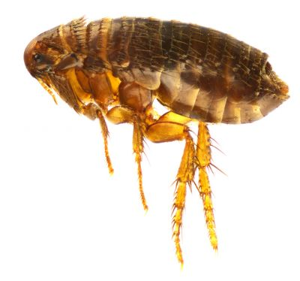 | 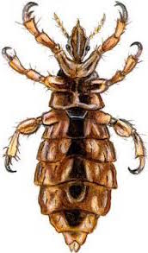
 | …………………………… | ……………………………
L’animal est un insecte.
L’animal est une araignée.
L’animal est un moustique.
L’animal saute pour se déplacer.
L’animal court pour se déplacer.
L’animal pique pour se nourrir.
L’animal gratte pour se nourrir.
L’animal a quatre paires de pattes.
L’animal a trois paires de pattes.
L’animal est un parasite.
L’animal est aplati au niveau du dos.
L’animal est écrasé latéralement.
L’animal a une paire d’antennes.
L’animal a une paire de pattes comme le criquet.
L’animal est ovipare.
L’animal vit plusieurs saisons.

2) Pointez à l’aide de flèches les parties du pou et de la puce et notez : antenne, patte, tête, thorax et abdomen.

3) Recherchez les mots au dictionnaire et écrivez leur définition.
pédiculose : ………………………………………………………………………………………………………………………………….
……………………………………………………………………………………………………………………………………………………..
entomologiste : ……………………………………………………………………………………………………………………………
……………………………………………………………………………………………………………………………………………………..
cuticule : ………………………………………………………………………………………………………………………………………
……………………………………………………………………………………………………………………………………………………..
nymphe : ……………………………………………………………………………………………………………………………………..
……………………………………………………………………………………………………………………………………………………..
lente : …………………………………………………………………………………………………………………………………………..
……………………………………………………………………………………………………………………………………………………..
Activité 3Page 3 : Le « bien-manger » c’est quoi ?

Lisez l’article et répondez aux questions.
Quel est le contraire de « bien-manger » ? …………………………………………….
Qu’est-ce que la malbouffe ? …………………………………………………………………………………………………
……………………………………………………………………………………………………………………………………………………..
Citez trois exemples de malbouffe.
- …………………………………………………………………………………………………………………………………………
- …………………………………………………………………………………………………………………………………………
- …………………………………………………………………………………………………………………………………………
Citez deux façons de lutter contre la malbouffe ?
- …………………………………………………………………………………………………………………………………………
- …………………………………………………………………………………………………………………………………………
Thierry Stasiuk a invité deux personnes en classe. Citez-les, donnez leur profession et expliquez pourquoi ils ont été invités.
- …………………………………………………………………………………………………………………………………………
…………………………………………………………………………………………………………………………………………
- …………………………………………………………………………………………………………………………………………
…………………………………………………………………………………………………………………………………………
Quel est le titre du livre écrit par Thierry Stasiuk ? …………………………………………………………………….
Quelle maison d’éditions a édité ce livre ? …………………………………………………………………………………
Quel est le sujet du livre ? ………………………………………………………………………………………………………….
……………………………………………………………………………………………………………………………………………………..
L’article que vous avez lu dans le JDE vous a-t-il donné envie d’inviter Thierry Stasiuk dans votre classe et de lire son livre ? Écrivez en quelques lignes ce que vous pensez puis discutez-en ensemble.
……………………………………………………………………………………………………………………………………………………..
……………………………………………………………………………………………………………………………………………………..
……………………………………………………………………………………………………………………………………………………..
Sans votre journal, recopiez le texte tronqué puis vérifiez votre travail à l’aide de votre JDE.
Activité 4Page 5 : Le carnaval est lancé !

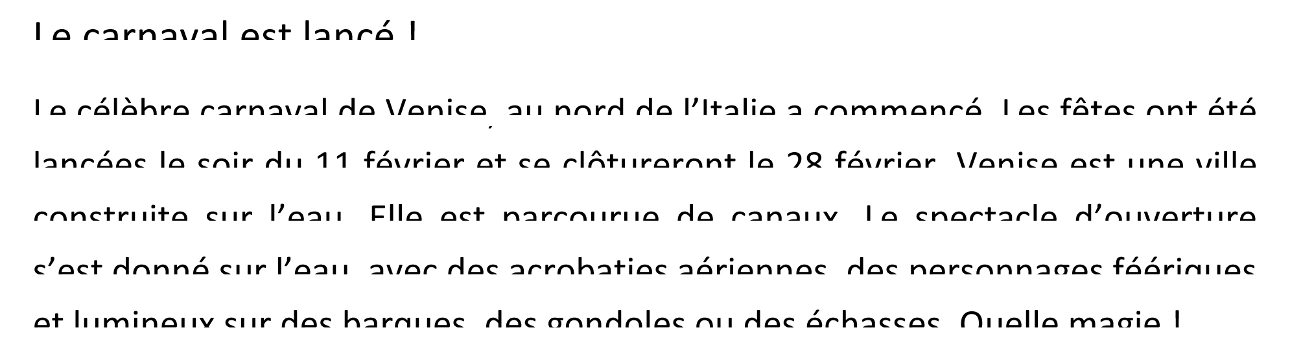

……………………………………………………………………………………………………………………………………………………..
……………………………………………………………………………………………………………………………………………………..
……………………………………………………………………………………………………………………………………………………..
……………………………………………………………………………………………………………………………………………………..
……………………………………………………………………………………………………………………………………………………..
……………………………………………………………………………………………………………………………………………………..
……………………………………………………………………………………………………………………………………………………..
……………………………………………………………………………………………………………………………………………………..
Corrigé disponible sur simple demande auprès de votre consultant régional ou via l’adresse suivante : benedicte.lemercier@lejde.be (merci de préciser le nom et le CP de votre école).

Support pédagogique réalisé par Geneviève Boulanger

JDE – Route de Hannut 38 – 5004 Bouge
Tél. : 081/24 89 86 – Fax : 081/23 12 62 – E-mail : redaction@lejde.be

